**ג - מ ידע**

**30 יוני 2021**

**כ' תמוז תשפ"א**

**נייד : 050/5459426**

**פקס: 02/6560615**

**ע"מ: 054851647**

**morgidon@mail.gov.il**

**לכבוד,**

**מר דניאל וואיצ'ק**

**מנכ"ל מוזיאון ידידי ציון**

**עו"ד ניר קימחי**

|  |  |  |  |  |  |
| --- | --- | --- | --- | --- | --- |
| **מס** | **המועד** | **הנושא** | **פירוט הנושא** | **משתתפים** | **הערות מחשבות** |
| **1** | **3.6.21** | **משטרת ישראל** | **קורס מתקדם** | **35** | **בוטל עקב מצעד הגאווה בגן העצמאות** |
| **2** | **7.6.21** | **פרויקט קפה דעת כל ימי שני**  **בין 09:30 -13:00** | | **נוכחים באולם** | **בזום וביוטיוב** |
| **3** | **8.6.21** | **ביקור מירון צימרמן** | **7** |  |  |
| **4** | **13.6.21** | **משרד רוהמ** | **סיור במוזיאון וקיום דיון פנימי בכיתות** | **?** |  |
| **5** | **13.6.21** | **ביקור מנכ"ל אשל**  **ג'וינט ישראל** | **תאל במיל יוסי היימן** |  | **אשל- אחריות על גיבוש מענה לאומי לגיל הזקנה** |
| **6** | **13.6.21** | **צה"ל** | **חיילי עוקץ** | **50** |  |
| **7** | **14.6.21** | **פרויקט קפה דעת כל ימי שני**  **בין 09:30 -13:00** | | **נוכחים באולם** | **בזום וביוטיוב** |
| **8** | **14.6.21** | **ביקור הרב אורי שרקי** | **מיסד ברית עולם**  **רב גדול וחשוב בתחום הקבלה ודתות** | | |
| **9** | **20.6.21** | **משמר הגבול** | **מקיות חינוך** | **7** |  |
| **10** | **21-6-21** | **פרויקט קפה דעת כל ימי שני**  **בין 09:30 -13:00** | | **נוכחים באולם** | **בזום וביוטיוב** |
|  | **22-6-21** | **משטרת ישראל** | **אגף התנועה** | **40** |  |
| **11** | **25.6.21** | **ביקור בכירים** |  | **4** |  |
| **12** |  |  |  |  |  |
| **13** |  |  |  |  |  |
| **14** |  | **סיורי חיילים מפורט אצל מיטל** | | | |

1. **מספר עוסק מורשה: 054851647.**
2. **חשבון בנק יהב , סניף 123, (ירמיהו 80 ירושלים), מס' חשבון 231582.**
3. **ג-מ ידע, גדעון מור 050/5459426 דוא"ל morgidon@mail.gov.il**
4. **לבקשתך אודה.**

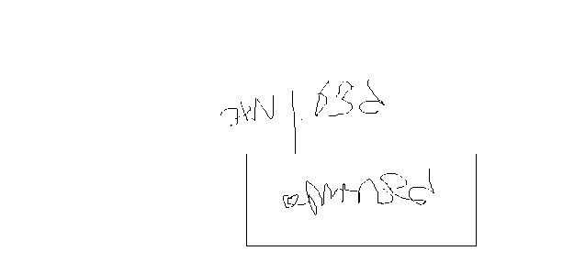

**ג - מ ידע**

**נצ"מ (דימ') גדעון מור**

**העתקים: עו"ד יגאל מור**